**NUMER IDENTYFIKACYJNY // CONTRIBUTION ID**

**100 lecie badań ciekłych kryształów w Polsce 1924-2024**

Paweł Perkowski

*Instytut Fizyki Technicznej, Wojskowa Akademia Techniczna im. J. Dąbrowskiego, Warszawa*

pawel.perkowski@wat.edu.pl

Pierwszą osobą, która zwróciła uwagę na dziwne zachowanie się cieczy organicznej, zwanej benzoesan cholesterylu, był botanik Friedrich Reinitzer w 1888 roku. Odkrycie to miało miejsce w Pradze na Uniwersytecie Karola. Zaczęła się historia ciekłych kryształów.

Rysunek 1. Tablica umieszczona na budynku w Pradze, w którym mieściło się laboratorium Friedricha Reinitzera.

Obraz zawierający tekst, Czcionka, logo, krąg

Zawartość wygenerowana przez sztuczną inteligencję może być niepoprawna.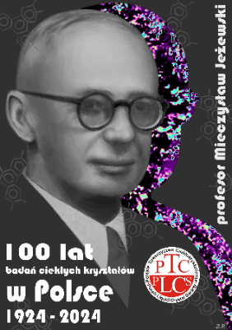Pierwsze wzmianki o ciekłych kryształach w języku polskim ukazały się w Chemiku Polskim (Chemik Polski, 1902, t. II, n. 20 s. 467-470; T. Rotarski, *Kryształy ciekłe*) już w 1902 roku za sprawą pracującego w Petersburgu chemika organika Tadeusza Rotarskiego. Natomiast pierwsza publikacja naukowca pracującego w odrodzonej Polsce została opublikowana w języku niemieckim w przez profesora Akademii Górniczo-Hutniczej Mieczysława Jeżewskiego(M. Jeżewski, *Zur Veröffentlichung des Hrn. W. Kast: „Anisotropie der flüssigen Kristalle bezüglich ihrer Dielektrizitätskonstanten und ihrer elektrischen Leitfähigkeit*” (1924) Annalen der Physik, 380 (17), pp. 108-108). W ubiegłym roku Polskie Towarzystwo Ciekłokrystaliczne obchodziło 100-lecie ukazania się pracy profesora Jeżewskiego.

Rysunek 2. Logo Polskiego Towarzystwa Ciekłokrystalicznego.

Obraz zawierający tekst, książka, plakat, zrzut ekranu

Zawartość wygenerowana przez sztuczną inteligencję może być niepoprawna.Aby uczcić 100-tą rocznicę Polskie Towarzystwo Ciekłokrystaliczne wydało w bieżącym roku(2025) książkę [1] opisującą polski wkład w badania ciekłych kryształów.

Rysunek 3. Plakat 100-lecie badań ciekłych kryształów w Polsce.

Rysunek 4. Okładka książki *100 lat polskich badań nad ciekłymi kryształami. Rys historyczny. Osiągniecia badawcze i aplikacyjne*.

**Literatura**

[1] M. Marzec, M. Tykarska, St. Urban, J. Zieliński, 100 lat polskich bada nad ciekłymi kryształami. Rys historyczny. Osiągniecia badawcze i aplikacyjne. Wydanie w 2025.